سپهرسلطانلو

تحقیق راجب اجزاری سخت افزار سیستم و وظایف آن

**سخت افزار کامپیوتر چیست؟**

سخت افزار کامپیوتر به مولفه های فیزیکی تشکیل دهنده سیستم رایانه ای گفته می شود.انواع مختلفی از سخت افزار وجود دارد که می توان یک رایانه را با استفاده از آن ها راه اندازی کرد.یک سیستم کامپیوتر معمولی شامل یک کیس , یک منبع تغذیه , مادر بورد , یک CPU یا واحد پردازش مرکزی , یک main memory یا همان حافظه اصلی و یک درایو hard disk (دیسک سخت) است.در برخی [مقالات](https://www.use-ssl.com/category/blog/) ممکن است سخت افزار کامپیوتر را به صورت computer hw مشاهده نمایید.

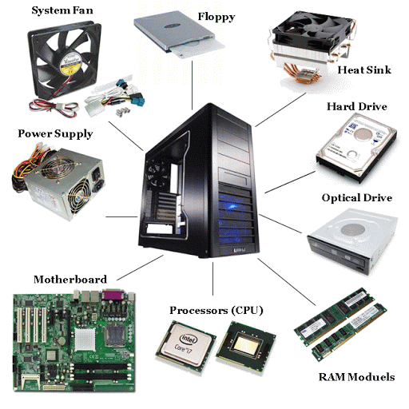

**لیست سخت افزارهای کامپیوتر:**

این اجزا همیشه در فضای داخلی کامپیوتر شما یافت می شوند پس آن ها را نمی بینید مگر اینکه کامپیوتر را باز کنید:

* کیس کامپیوتر
* مادر بورد ( Motherboard )
* واحد پردازش مرکزی ( CPU )
* رم/حافظه – Random Access Memory )RAM )
* منبع تغذیه ( Power Supply )
* کارت گرافیک ( Video Card )
* هارد – Hard Drive ) HDD )
* هارد – Solid-State Drive ) SSD )
* DVD-ROM
* کارت صدا ( Card Reader )

**مادربرد، مهم‌ترین بخش سخت افزار کامپیوتر**

مادر بورد برای اتصال تمامی قسمت های یک کامپیوتر به یکدیگر فعالیت می کند.CPU ، حافظه ، دیسک های سخت و سایر پورت ها و کارت های توسعه همه به طور مستقیم یا از طریق کابل ها به مادربرد وصل می شوند.

مادربرد قطعه ای از سخت افزار رایانه ای است که می توان آن را به عنوان “ستون فقرات” رایانه شخصی یا مناسب تر بگوییم به عنوان “مادری” که همه قطعات را در کنار هم نگه می دارد تصور کرد.

تلفن ، تبلت و سایر دستگاه های کوچک نیز مادربورد دارند ، اما به جای آن معمولاً بوردهای منطقی خوانده می شوند.برای صرفه جویی در فضا ، معمولاً اجزای آنها به طور مستقیم بر روی بورد لحیم می شوند ، به این معنی که هیچ اسلات توسعه ای ( expansion slots ) برای به روزرسانی هایی که در رایانه های رومیزی مشاهده می کنید وجود ندارد.

از جمله محبوب ترین تولید کنندگان مادربورد ASUS ، AOpen ، Intel ، ABIT ، MSI ، گیگابایت و Biostar هستند.

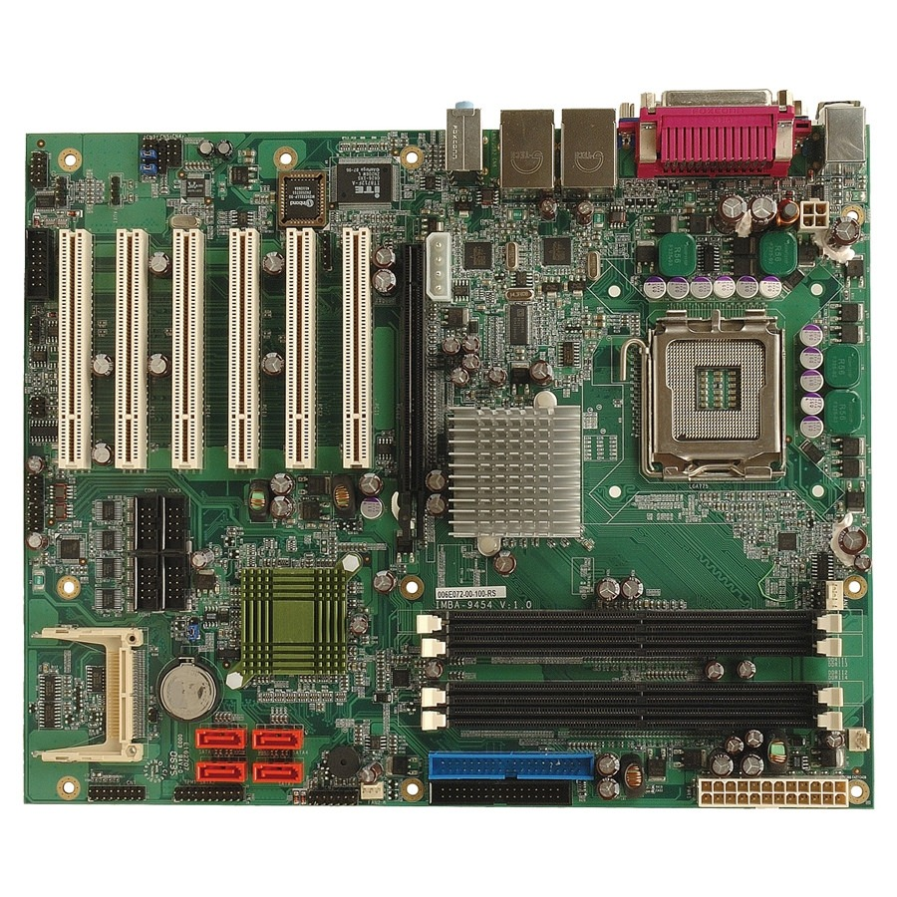

مادربرد رایانه همچنین به عنوان مادربرد ، mainboard ، mobo ، MB ، سیستم بورد ، بیس بورد و یا حتی logic board هم شناخته می شود.

همه چیز در پشت کیس کامپیوتر به نوعی به مادربورد وصل شده است تا همه قطعات بتوانند با یکدیگر ارتباط برقرار کنند.این قطعات شامل کارتهای گرافیک ، کارتهای صدا ، دیسک های سخت ، درایورها ، CPU ، رم ، پورت های USB ، منبع تغذیه و غیره می باشند.

در مادربورد همچنین شکاف های توسعه ، پرش ، خازن ، قدرت دستگاه و اتصالات داده ، فن ها ، heat sink ها و سوراخ های پیچ وجود دارد. برای شناسایی تراز مادربورد خود کافی است نرم افزار CPU-Z را نصب کنید و از قسمت Mainboard میزان حجم مادربرد خود را مشاهده کنید.

**CPU، مغز هوشمند در میان سخت افزارهای کامپیوتر**

واحد پردازش مرکزی (CPU) عضوی از رایانه است که وظیفه تفسیر و اجرای اکثر دستورات را از دیگر سخت افزارها و نرم افزارهای رایانه ای بر عهده دارد.

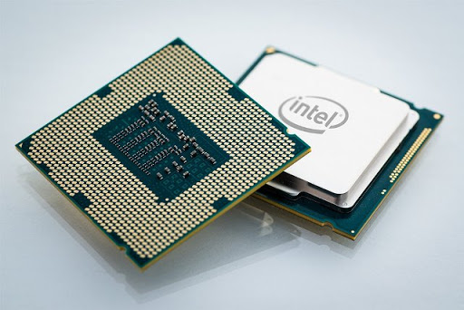

انواع دستگاه ها از یک پردازنده استفاده می کنند ، از جمله رایانه های دسکتاپ ، لپ تاپ ها ، تبلت ها ، تلفن های هوشمند ، حتی مجموعه تلویزیون های صفحه تخت شما…Intel و AMD دو تولید کننده محبوب پردازنده برای دسکتاپ ، لپ تاپ و سرورها هستند ، در حالی که اپل ، NVIDIA و Qualcomm تولید کنندگان بزرگ پردازنده های هوشمند و تبلت هستند.

همانطور که حتما شنیدید نامهای مختلف زیادی برای توصیف CPU وجود دارد ، از جمله پردازنده ، پردازنده رایانه ، ریز پردازنده ، پردازنده مرکزی و یا “مغز رایانه”.

مانیتورها یا هارد دیسک ها گاهی اوقات به اشتباه به عنوان CPU گفته می شوند ، اما این ها قطعات سخت افزاری با اهداف کاملاً متفاوت هستند و به هیچ وجه مشابه پردازنده نیستند.

**CPU چه شکلی و و در کجا واقع شده است**

یک CPU مدرن معمولاً کوچک و مربعی است و بسیاری از اتصالات فلزی کوتاه ، گرد ، در قسمت زیر آن وجود دارد اما برخی از CPU های قدیمی دارای پین به جای اتصالات فلزی هستند.

CPU مستقیماً به یک “سوکت” CPU (یا بعضی اوقات “شکاف”) روی مادربورد وصل می شود.CPU درون پین سمت پریز سوکت قرار می گیرد و یک اهرم کوچک به امنیت پردازنده کمک می کند.

پس از اجرای مدت زمان کوتاه ، CPU های مدرن می توانند بسیار داغ شوند.برای کمک به از بین بردن این گرما ، تقریباً همیشه لازم است که یک heat sink و یک فن را مستقیماً در بالای CPU وصل کنید. به طور معمول ، اینها در هنگام خرید همراه CPU هستند.

سرعت ساعت یک پردازنده تعداد دستورالعمل هایی است که می تواند در هر ثانیه معین پردازش کند و واحد آن بر حسب مگاهرتز MHZ (میلیون دستور در ثانیه) یا گیگا هرتز (میلیارد دستور در ثانیه) است.

**رم، حافظه ی الکترونیکی سخت افزارهای کامپیوتر**

Random Access Memory یا رم , سخت افزار فیزیکی داخل رایانه است که به طور موقت داده ها را ذخیره می کند و به عنوان حافظه “کار” رایانه عمل می کند.استفاده از RAM اضافی به کامپیوتر امکان می دهد به طور همزمان , با اطلاعات بیشتری کار کند ، که معمولاً تأثیر قابل توجهی در عملکرد کل سیستم دارد.

برخی از تولید کنندگان محبوب RAM شامل Kingston ، PNY ، Crucial و CORSAIR هستند.انواع مختلفی از RAM وجود دارد ، بنابراین ممکن است آن را با نام های دیگری هم بشنوید. مثلا به عنوان حافظه اصلی ، حافظه داخلی ، primary memory ، primary storage ، مموری استیک و یا رم استیک شناخته می شود.

حافظه RAM حافظه ای الکترونیکی است، که ضمن عملکرد بالای آن، برنامه‌های کاربردی برای اجرا شدن در آن قرار می‌گیرند. این گونه از حافظه ها،از نوع خواندنی و نوشتنی هستند.حافظه RAM درواقع یک حافظه الکترونیکی است که هنگام روشن شدن رایانه های شما فعال می‌شود و با خاموش شدن رایانه، اطلاعات آن از بین می‌رود.

حافظه ROM هم مخفف حافظه فقط خواندنی است که مربوط می شود به تراشه های حافظه کامپیوتر که حاوی داده های دائمی یا نیمه دائمی است.برخلاف رم , ROM بی ثبات است. حتی پس از خاموش کردن رایانه ، محتوای ROM باقی خواهد ماند.تقریباً در هر رایانه مقدار کمی رام وجود دارد که دارای سیستم عامل بوت است.

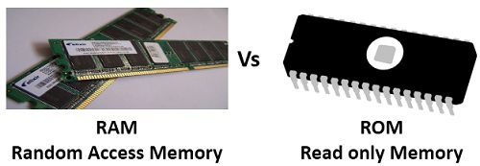

**Power، منبع تغذیه سخت افزاری کامپیوتر:**

منبع تغذیه قطعه سخت افزاری است که توان تهیه شده از پریز برق را برای بسیاری از قسمت های داخل کیس کامپیوتر به برق قابل استفاده تبدیل می کند.

این قطعه جریان متناوب از پریز برق را به یک شکل مداوم از انرژی به نام جریان مستقیم که اجزای کامپیوتر نیاز دارند تبدیل می کند.همچنین گرمای تولید شده را با کنترل ولتاژ تنظیم می کند ، که بسته به منبع تغذیه ممکن است به طور خودکار یا دستی تغییر کند.

منبع تغذیه یک قطعه مهم است زیرا بدون آن ، سایر سخت افزار داخلی نمی توانند کار کنند.واحد منبع تغذیه درست در قسمت پشت کیس نصب می شود.همچنین در پشت منبع تغذیه یک فن قرار دارد که هوا را از پشت کامپیوتر وارد می کند.

Power، منبع تغذیه سخت افزار کامپیوتر


**کارت گرافیک، نماینده رابط‌های بصری سخت افزارهای کامپیوتر**

کارت گرافیک یک کارت توسعه است که به رایانه اجازه می دهد اطلاعات گرافیکی را به یک دستگاه نمایش مانند مانیتور ، تلویزیون یا پروژکتور ارسال کند.

برخی دیگر از نامهای کارت گرافیک به صورت آداپتور گرافیکی ، آداپتور نمایشگر ، آداپتور فیلم ، کنترلر فیلم و تابلوهای افزودنی (AIBs) است.

تعداد بسیار زیادی از شرکت ها کارت های گرافیک تولید می کنند ، اما تقریباً همه آن ها شامل یک واحد پردازش گرافیکی (GPU) از شرکت [NVIDIA](https://www.nvidia.com/en-us/) یا AMD هستند.

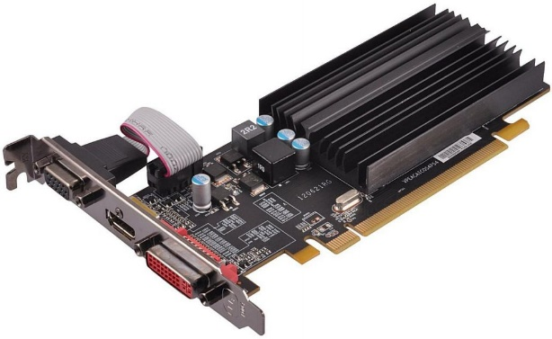

کارت گرافیک قطعه ای از سخت افزار کامپیوتر است که به شکل مستطیل با شاخه های اتصالی متعدد در قسمت پایین کارت و یک یا چند پورت جهت اتصال به نمایشگرهای ویدئویی و سایر دستگاه ها می باشد.این کارت در مادربورد نصب می شود.اکثر کارتهای گرافیک از فرمت PCIe هستند ، و برخی در قالبهای دیگر مثل PCI و AGP هستند.

بعضی از کارتهای گرافیک فقط یک درگاه برای اتصال به مانیتور یا پروژکتور استاندارد دارند در حالی که کارتهای پیشرفته تر ممکن است دارای پورتهایی برای اتصال به چندین منبع خروجی از جمله مانیتور اضافی و تلویزیون باشند.سایر کارت هایی هم هستند که می توانند ورودی هایی برای ویرایش ویدیو و سایر کارهای پیشرفته تر داشته باشند.

خروجی و ورودی‌های کارت گرافیک‌ها به چند شکل DVI ،HDMI و VGI تقسیم بندی می‌شوند. کارت گرافیک‌های [Intel](http://www.intel.com/) بیشتر در زمینه نرم افزارها طراحی می‌شوند و کارت گرافیک‌های AMD Redon بیشتر در زمینه بازی‌های پیشرفته (گیمینگ) استفاده می‌شوند.

**هارد، محل ذخیره اطلاعات شما**

هارد دیسک اصلی ترین و معمولاً بزرگترین دستگاه سخت افزاری ذخیره سازی داده در یک کامپیوتر است.سیستم عامل ، نرم افزارها و سایر داده ها در هارد دیسک ذخیره می شوند.

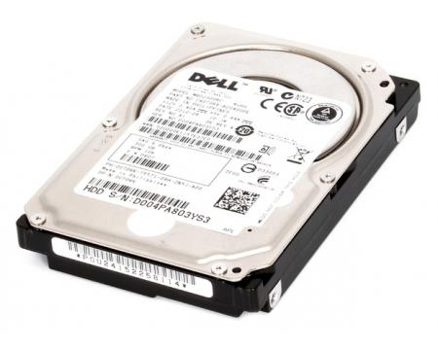

به دلیل اینکه مایکروسافت ویندوز به طور پیش فرض ، حرف درایو “C” را به پارتیشن اصلی روی هارد دیسک اصلی در رایانه اختصاص داده ، هارد دیسک گاهی به “درایو C” نیز گفته می شود.اگرچه این اصطلاح از نظر فنی درست نیست ، اما هنوز هم رایج است. به عنوان مثال ، بعضی از رایانه ها دارای چندین حرف درایو هستند E , F , D و …

همچنین آن را با نام HDD ، دیسک ثابت و یا درایو ثابت نیز خطاب می کنند. هارد‌ها به دو دسته HDD و SSD تقسیم می‌شوند. هارد‌های HDD در میان کاربران، بیشتر مورد استفاده قرار می گیرند و هاردهای SSD بیشتر مورد استفاده کاربرانی است که نیازمند به سیستم عامل های با سرعت بالا هستند.

**DVD-ROM، عضو مکمل سخت افزاری کامپیوتر**

DVD-ROM ها داده ها را روی دیسک های نوری مانند CD ، DVD و BD (دیسک های Blu-ray) بازیابی و ذخیره می کنند ، هرکدام از آنها اطلاعات بسیار بیشتری نسبت به دیسک های قدیمی مانند فلاپی دیسک دارند.

شما از طریق اغلب نرم افزارها مانند Nero و ImgBurn می‌توانید فایل‌های متعددی مانند فیلم‌ها و موسیقی‌ها بر روی CD ها و DVD های خام رایت کنید. DVD-ROM های داخلی متصل به مادربرد و برق کامپیوتر (پاور) می‌باشند و DVD-ROM های خارجی با نام Slim Portable امروزه به خوبی توانسته اند جای DVD-ROM های داخلی را پر کنند.

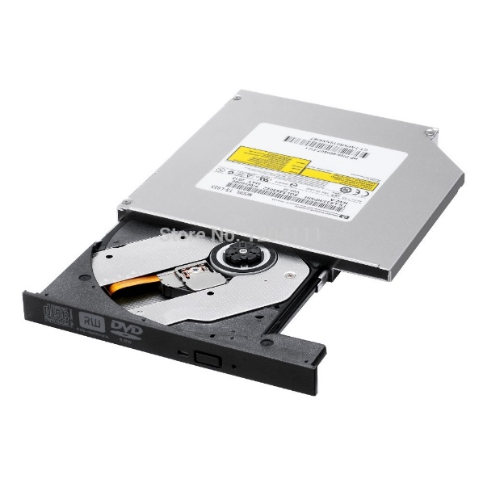

**کارت صدا، مبدل صوتی سخت افزار کامپیوتر**

وظیفه کارت صدا انتقال فایل های صوتی به پخش کننده های صدا است.علاوه بر کارت صداهای بیرونی، کارت صداهایی وجود دارند که بیشتر به شکل رابط خروجی USB طراحی شده اند که در مواقعی استفاده می‌شوند که کارت صداهای داخلی با مشکل مواجه شده باشند. اغلب کارت صداها، نیاز به نصب درایور دارند. در واقع کارت صداها یک مدار واسط میان اسپیکر و اطلاعات دریافتی در CPU هستند.